令和６年度
姶良市一般廃棄物処理実施計画

令和６年４月
姶良市

第１ ごみ処理実施計画

１ 基本事項
（１） 計画の目的
本市における一般廃棄物を適正に処理し、生活環境の保全及び公衆衛生の向上を図るため、廃棄物の処理及び清掃に関する法律（以下「廃掃法」という。）第６条第１項の規定により一般廃棄物ごみ処理実施計画を策定する。

（２） 計画の期間
令和６年４月１日から令和７年３月31日まで

（３） 計画処理区域
本計画の対象区域は、本市の行政区域とする。

（４） ごみ等の区分及び排出方法等
区 分 |  | 事 例
家庭系ごみ | 可燃ごみ | 紙くず、木切れ、衣類、調理くず、皮革製品、容器包装類以外のプラスチックなど
 | 不燃ごみ | 陶磁器類、金属類、ガラス類など
 | 資源物 | 空き缶類、びん類、ペットボトル、容器包装プラスチック類、紙類、乾電池、蛍光灯、植物性廃食油、衣類、スプレー缶類
 | 粗大ごみ | 大型家具、大型プラスチック、自転車、布団などの指定袋に入らないもの
 | 市で処理できないもの | 家電４品目、パソコン、ピアノ等、自動車部品、単車、バッテリー、農機具類、農薬など
事業系ごみ |  | 産業廃棄物を除き、事業所等から発生するごみ
※ 家電４品目とは、エアコン、テレビ（ブラウン管、液晶・プラズマ式）、冷蔵庫・冷凍庫、洗濯機・衣類乾燥機のこと。

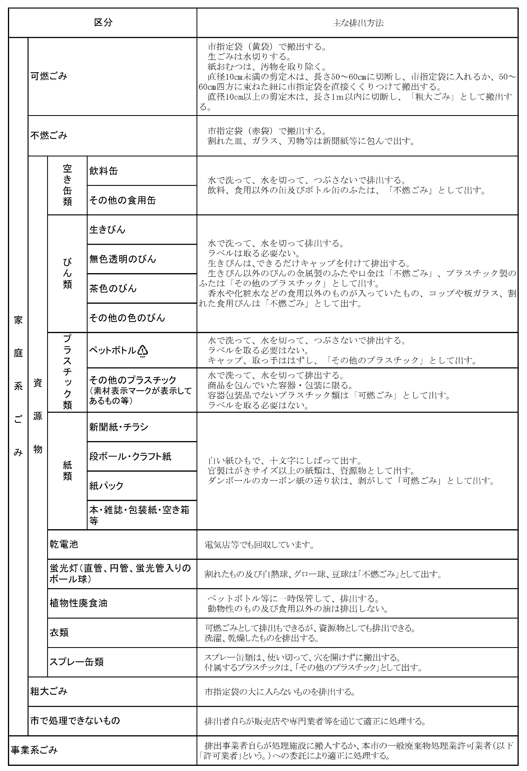
- 家庭系ごみは、上記区分に従って分別し、決められた排出日時に所定のごみステーションや資源物集荷所等に排出する。又は、所定の処理施設に直接搬入する。

（５） ごみ処理の主体及び処理方法
ア 基本的な処理体系
（ア） 家庭系ごみ
ごみの  種類 | 収集・  運搬主体 | 中間処理 |  | 最終処分
 |  | 処理主体 | 処理方法 | 処理主体 | 処理方法
可燃ごみ | 市（委託）  排出者 | 市（直営） | 焼却、溶融  ・飛灰→資源化（山元還元）  ・スラグ→資源化 | 市（直営） | 埋立（不燃物残渣）
不燃ごみ | 市（委託）  排出者 | 市（委託） | 破砕、選別  ・金属類→資源化  ・残渣→焼却、埋立及びＲＰＦ | 市（直営） | 埋立（不燃物残渣）
粗大ごみ | 市（委託）  排出者 | 市（委託） | 破砕、選別  ・金属類→資源化  ・残渣→焼却、埋立及びＲＰＦ | 市（直営） | 埋立（不燃物残渣）
資源物 | 市（委託）  排出者 | 市（委託） | 資源化

- 事業系ごみ
ごみの  種類 | 収集・  運搬主体 | 中間処理 |  | 最終処分
 |  | 処理主体 | 処理方法 | 処理主体 | 処理方法
可燃ごみ | 排出事業者  許可業者 | 市（直営） | 焼却、溶融  ・飛灰→資源化（山元還元）  ・スラグ→資源化 | 市（直営） | 埋立（不燃物残渣）
不燃ごみ | 排出事業者  許可業者 | 民間業者 | 破砕、選別  ・金属類→資源化  ・残渣→焼却、埋立及びＲＰＦ | 民間業者 | 埋立（不燃物残渣）
粗大ごみ | 排出事業者  許可業者 | 民間業者 | 破砕、選別  ・金属類→資源化  ・残渣→焼却、埋立及びＲＰＦ | 民間業者 | 埋立（不燃物残渣）
資源物 | 排出事業者  許可業者 | 民間業者 | 資源化

イ 収集・運搬
家庭系ごみの収集・運搬は、次のとおり民間業者に委託する。なお、事業系ごみについては、自らの責任において（排出事業者自らが運搬するか、又は許可業者に収集・運搬を委託する。）処理する。
地 区 | 委託業者 | 所 在
姶 良 | 姶良衛生有限会社 | 姶良市平松７４３３‐５
 | 有限会社コウエイ環境 | 姶良市平松３３２３‐２
加治木 | 有限会社岩掃 | 姶良市加治木町反土１８３１‐２
蒲 生 | 姶良衛生有限会社 | 姶良市平松７４３３‐５
※ 一般家庭からごみステーションに排出された家庭系ごみの収集運搬を委託する業者である。

ウ 収集日程
家庭系ごみは、姶良市生活カレンダーの日程により収集する。

エ 中間処理
可燃ごみは、市（直営）が焼却溶融処理する。不燃ごみ、粗大ごみ及び資源物は、市（委託）及び民間処理業者が処理する。

オ 最終処分
不燃ごみ、粗大ごみから出る不燃物残渣及びあいら清掃センターの焼却後に残る不適物残渣を最終処分する。

（６） 処理施設
ア 焼却溶融施設
区分 | 焼却施設 | 溶融炉
名称 | あいら清掃センター焼却炉 | あいら清掃センター溶融炉
所在地 | 姶良市加治木町西別府5438-1 | 姶良市加治木町西別府5438-1
型式 | ストーカ方式 | 表面溶融方式
能力 | 74ｔ/24ｈ（37/24ｈ×2炉） | 8.5/24ｈ×1炉
処理対象 | 可燃ごみ | 焼却灰
竣工 | 平成21年３月 | 平成21年３月

イ 最終処分場
区分 | 管理型一般廃棄物最終処分場
名称 | あいら最終処分場
所在地 | 姶良市加治木町西別府5438-1
型式 | 完全クローズド方式（無放流）
埋立容量 | 19,250㎥
水処理能力 | 11㎥/日
竣工 | 平成18年９月

（７） ごみ量の推計
ア ごみの排出量 （単位：ｔ、％）
区分 | 令和４年度  （実績） | 令和５年度  （見込み） | 令和６年度
 |  |  | 推計値 | 令和５年度比
可燃ごみ | 20,929 | 20,503 | 21,924 | 106.9
不燃ごみ | 644 | 634 | 628 | 99.1
粗大ごみ | 713 | 701 | 700 | 99.9
資源物 | 1,634 | 1,620 | 2,596 | 160.2
合計 | 23,920 | 23,458 | 25,848 | 110.2

イ ごみの資源化量
区分 | 令和４年度  （実績） | 令和５年度  （見込み） | 令和６年度
 |  |  | 推計値 | 令和５年度比
紙類 | 523 | 515 | 1,479 | 287.2
金属類 | 536 | 479 | 568 | 118.6
ガラス類 | 425 | 394 | 452 | 114.7
ﾌﾟﾗｽﾁｯｸ類 | 338 | 333 | 299 | 89.8
ﾍﾟｯﾄﾎﾞﾄﾙ類 | 200 | 207 | 175 | 84.5
乾電池、蛍光管及び植物性廃食油等 | 96 | 85 | 39 | 45.9
衣類 | 60 | 58 | 43 | 74.1
溶融スラグ | 1,008 | 1,400 | 1,046 | 74.7
飛灰 | 785 | 781 | 837 | 107.2
固形燃料化 | 754 | 678 | 639 | 94.2
合計 | 4,725 | 4,930 | 5,577 | 113.1

２ 適正処理等の推進
（１） ごみの減量化・再資源化
ア 市の取り組み
（ア） 生ごみの減量に関する講習会や堆肥化の利用方法に関する情報発信などに取り組むことにより、家庭系ごみの発生抑制に努める。
（イ） ごみの資源化に関する啓発活動や資源物の集団回収の推進などにより、ごみの資源化を進める。
（ウ） ごみの分別に関する情報提供を行い、ごみの分別の徹底、資源化意識の向上を図る。
（エ） 廃食用油などの廃棄物系バイオマスの利用を推進する。
（オ） 自治会やシルバー人材センター等と連携し、ごみ出しが困難な方への支援を行う。
（カ） 市民に生活カレンダーを配布するとともに、転入者に対し、窓口でごみの分け方・出し方の説明を行う。
（キ） 衛生協会と連携して、自治会が管理するごみステーションの設置に対し補助を行う。
（ク） 衛生協会と連携し、ごみ処理施設の見学などを通した参加型の環境教育の充実に取り組み、市民の環境問題に対する意識の向上を図る。
（ケ） 事業所ごみの発生抑制や適正処理に向けた指導を行う。
（コ） 市民及び事業所に対し、食品ロスの削減に向けた啓発を行う。

イ 市民の取り組み
（ア） 「マイバッグ」を持参し、レジ袋の使用を控え、ごみの発生抑制に努める。
（イ） 水切りの徹底や堆肥化容器の利用により、生ごみの減量化・堆肥化に努める。
（ウ） 資源物の集団回収に協力する。
（エ） リサイクル製品や詰め替え製品などを積極的に活用する。
（オ） 市の分別収集区分に基づいて適切に分別する。
（カ） 市や自治会が行うごみ出し困難者への支援に協力する。
（キ） 必要なものだけ購入し、食べ残しをしないなど、食品ロスの発生抑制に努める。

ウ 事業者の取り組み
（ア） 過剰包装の自粛や使い捨て製品の使用抑制に努める。
（イ） 再使用できる容器の利用やリサイクルしやすい素材の利用などに努める。
（ウ） ごみの適正な分別や店頭回収を積極的に実施するように努める。
（エ） 食品リサイクル法に基づき、食品廃棄物の削減や飼肥料化などのリサイクルに努める。

（２） 不法投棄の防止
ア 市の取り組み
（ア） 不法投棄防止に係る周知啓発やパトロールを継続するとともに、関係機関との連携を図り、不法投棄を防止する。
（イ） 排出事業者や処理業者に対する監視・指導を強化し、廃棄物の適正処理を促進する。
（ウ） 関連機関と連携し、ごみ出しや散乱防止の指導を行い、ごみ出しマナーの向上を図る。
（エ） 家電４品目の処理については、家電リサイクル法に基づき、適正な処理ルートで円滑にリサイクルされるよう啓発・指導する。
（オ） ごみステーションの整備を支援する。
（カ） 衛生協会と連携して、不法投棄が多発する場所に監視カメラを設置する。

イ 市民の取り組み
（ア） 家庭で生じた廃棄物は、決められたルールに従い適正に処理する。
（イ） 廃棄物を不法投棄されないように、所有する土地や建物を適正に管理する。
（ウ） ごみ出しのマナーを守り、ごみステーションを清潔に保つよう努める。

ウ 事業者の取り組み
（ア） 事業活動により生じた廃棄物は、自らの責任において適正に処理する。
（イ） 廃棄物を不法投棄されないように、土地や建物を適正に管理する。

（３） 自治会の協力
ごみステーションを新設又は変更する場合は、自治会長が市長に届出書を提出するものとする。なお、原則として、次の条件を満たすこととする。
（ア） ごみステーションを設置できる世帯数は、概ね25戸に１か所とする。
（イ） ごみステーションを設置予定地の土地所有者（又は管理者）や隣接土地所有者（又は管理者）、当該地域の自治会長等の関係者の了解が得られていること。
（ウ） ごみ収集車両の通行・横付け等が可能な場所であり、収集車両への積み込み作業の安全が確保できる場所であること。
（エ） 設置後の安全管理、清掃、破損時の修繕等は自治会等で行うものとする。
（オ） ごみステーションに指定日時以外にごみが排出された場合は、自治会で処理するものとする。また、分別不良ごみが排出された場合も同様とする。

（４） アパート、マンションの管理者・オーナー等の協力
管理者・オーナー等が、ごみステーションを設置しようとする場合は、次のとおりとする。
（ア） 新築においては、開発申請時等に指示する。
既存及び開発申請のない新築のアパート・マンションにおいては、市または
自治会が必要と認める場合は、ごみステーションの設置に努めること。
（イ） ごみステーションを設置できる戸数は、概ね10室以上に１か所とする。
（ウ） ごみステーションを設置予定地の土地所有者（又は管理者）や隣接土地所有者（又は管理者）、当該地域の自治会長等の関係者の了解が得られていること。
（エ） ごみ収集車両の通行・横付け等が可能な場所であり、収集車両への積み込み作業の安全が確保できる場所であること。
（オ） 設置後の安全管理、清掃、破損時の修繕等は管理者・オーナー等の責任で行うものとする。
（カ） 入居者に対し、ごみ分別の徹底、排出日時の遵守及びステーションの清潔維持を指導するものとする。
（キ） ごみステーションに指定日時以外にごみが排出された場合は、管理者・オーナー等の責任で処理するものとする。また、分別不良ごみが排出された場合も同様とする。

（５） 適正な収集・運搬の確保
ア 各家庭から発生する家庭系ごみの収集・運搬については、法令等に基づき業務遂行の適正を最優先する観点から業務を遂行するに足る施設、人員及び財政的基礎を有し、業務の実施に関する相当な経験を有する現在の契約業者に業務を委託するとともに、効率的かつ効果的な収集・運搬方法について検討を行う。

イ 事業系ごみの収集・運搬については、一般廃棄物収集・運搬許可業者への指導等を通じて、円滑且つ適正な収集運搬を確保する。なお、現状の収集・運搬の状況や事業系ごみの排出量等を勘案し、本市の一般廃棄物の適正な収集及び運搬を継続的かつ安定的に実施するため、事業系一般廃棄物の収集・運搬業の新規許可（全区域及び区域限定）については、認めないものとする。（廃棄物の分別区分の増加・量の増大など、適正な収集運搬体制の確保に特別に必要と認められる場合を除く。）

ウ 在宅医療廃棄物については、感染性廃棄物の混入防止など適正な排出を行うよう徹底を図る。

エ ごみステーションへごみを持ち出すことが困難な高齢者や障がい者の方に配慮した収集サービスについて、調査・研究を行う。

（６） 処理施設の管理
ア あいら清掃センターは、維持管理コストの削減を図ると共に、周辺の生活環境に影響を与えないよう、適正な運転管理を行う。また、施設の延命のため、焼却炉の大規模な改修を含めた長寿命化計画（延命化）の検討を行う。

イ 一般廃棄物最終処分場については、周辺の生活環境に影響を与えないよう適正に管理運営するとともに、延命及び維持管理コストの削減を図る。

ウ 再資源化等の中間処理施設（民間処理施設を含む。）は、周辺の生活環境に影響を与えないよう、適正な運転管理を行う。
第２ 生活排水処理実施計画

１ 基本方針
（１） し尿・浄化槽汚泥等の処理理念
本市のし尿・浄化槽汚泥等処理施設は、し尿39.5％、浄化槽汚泥等60.5％搬入が理想的な条件となっている。また、最大処理能力は1日195klであるこの施設の能力を最大限発揮させるため搬入量を理想に最も近い状態とし、し尿・浄化槽汚泥等の処理を計画的に行っていくために、地区を分け計画収集を推進していく方針とする。

（２） 計画の期間
令和５年４月１日から令和６年３月31日まで

（３） 計画の対象となる廃棄物
当該計画において対象とするし尿及び浄化槽汚泥は、家庭及び事業所から排出される生活排水とする。

（４） 計画処理区域
本計画の対象区域は、本市の行政区域とする。

２ し尿・浄化槽汚泥等の処理計画
（１） 収集・運搬・槽清掃
し尿・浄化槽汚泥等の収集・運搬・浄化槽清掃については地区を3地区に分けて、本市の一般廃棄物（し尿・汚泥）収集・運搬等許可業者が行う。

ア 収集・運搬・槽清掃体制
区 分 | 収集運搬等形態
し尿 | 許 可
浄化槽汚泥 | 許 可
脱水汚泥 | 許 可
浄化槽清掃 | 許 可

イ し尿の収集運搬業者(許可)
住所・氏名 | 地 区 | 業の区分
姶良市平松7433-5  姶良衛生有限会社  代表取締役 八丸 智子 | 姶 良  蒲 生 | 廃棄物の処理及び清掃に関する法律第7条第1項に基づく収集運搬業
姶良市加治木町反土1831-2  有限会社 岩掃  代表取締役 岩坪 信吉 | 加治木 | 廃棄物の処理及び清掃に関する法律第7条第1項に基づく収集運搬業

ウ 浄化槽汚泥の収集運搬業者（許可）
住所・氏名 | 地 区 | 業の区分
姶良市平松7433-5  姶良衛生有限会社  代表取締役 八丸 智子 | 姶 良  蒲 生 | 廃棄物の処理及び清掃に関する法律第7条第1項に基づく収集運搬業
姶良市加治木町反土1831-2  有限会社 岩掃  代表取締役 岩坪 信吉 | 加治木 | 廃棄物の処理及び清掃に関する法律第7条第1項に基づく収集運搬業

エ 脱水汚泥の収集運搬業者（許可）
住所・氏名 | 地 区 | 業の区分
姶良市平松7433-5  姶良衛生有限会社  代表取締役 八丸 智子 | 姶 良 | 廃棄物の処理及び清掃に関する法律第7条第1項に基づく収集運搬業
姶良市加治木町反土1831-2  有限会社 岩掃  代表取締役 岩坪 信吉 | 加治木 | 廃棄物の処理及び清掃に関する法律第7条第1項に基づく収集運搬業

オ 浄化槽清掃業者(許可)
住所・氏名 | 地 区 | 業の区分
姶良市平松7433-5  姶良衛生有限会社  代表取締役 八丸 智子 | 姶 良  蒲 生 | 浄化槽法第35条第１項に基づく浄化槽清掃業
姶良市加治木町反土1831-2  有限会社 岩掃  代表取締役 岩坪 信吉 | 加治木 | 浄化槽法第35条第１項に基づく浄化槽清掃業

（２） 処理施設
施設名 | あいらクリーンセンター
所在地 | 鹿児島県姶良市加治木町木田5348-26
処理能力 | 195 kl/日 （し尿 77 kl/日、浄化槽汚泥等 118 kl/日）
処理方式 | 高負荷脱窒素法+高度処理
高度処理 | 砂ろ過・活性炭吸着法

（３） 最終処分
し尿・浄化槽汚泥等の最終処分については、以下のとおりとする。
・沈砂は、洗浄後に場外処分とする。
・し渣は、焼却処理又は場外処分とする。
・汚泥は、場外処分（堆肥化）とする。
（４） し尿・浄化槽汚泥の推計 （単位：kl）
区分 | 令和４年度  （実績） | 令和５年度  （見込み） | 令和６年度
 |  |  | 推計値 | 令和５年度比
し尿 | 10,518 | 10,064 | 9,147 | 90.9
浄化槽汚泥 | 51,930 | 52,206 | 54,188 | 103.8
合計 | 62,448 | 62,270 | 63,335 | 101.7

（５） し尿・浄化槽汚泥等の処理計画
今後も浄化槽の普及により、浄化槽汚泥の収集量は増加していくものと予想されることから、し尿・浄化槽汚泥の搬入計画では施設の延命化や省エネ対策が図れるよう検討する。

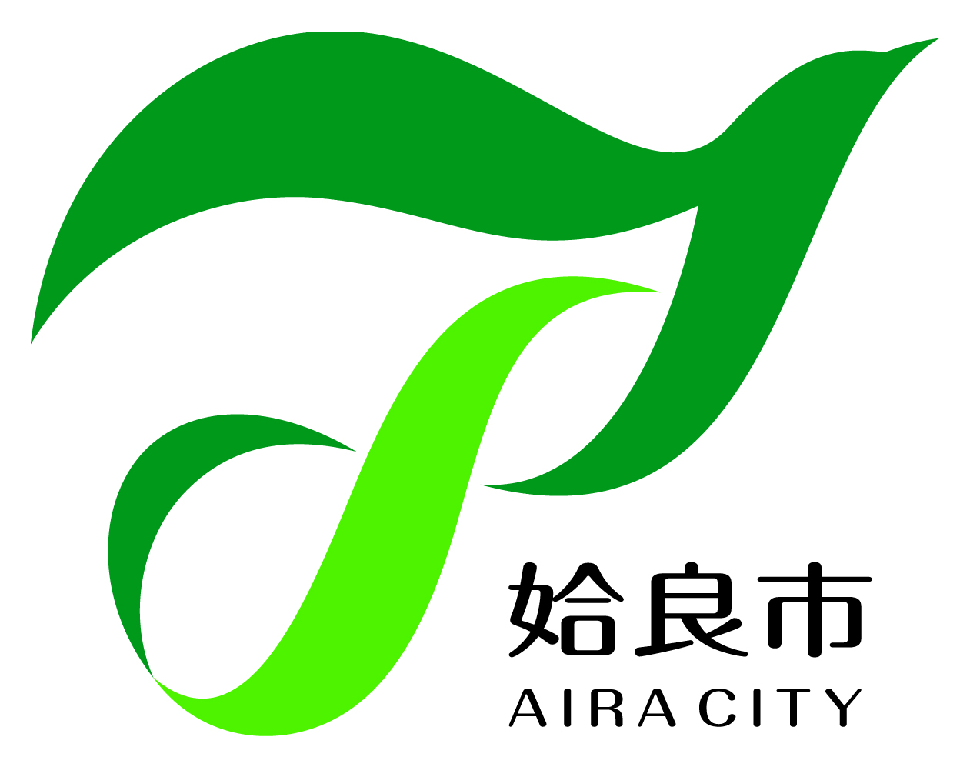

令和６年度 姶良市一般廃棄物処理実施計画

発行日 令和６年４月
発行 鹿児島県 姶良市
編集 姶良市 市民生活部 生活環境課
〒899-5492 鹿児島県姶良市宮島町25番地
TEL 0995-66-3111
ホームページ http://www.city.aira.lg.jp/

